Танец-игра для малышей
«У МЕНЯ, У ТЕБЯ»
музыка Е. Попляновой.
1. У меня, у тебя
Красивые ручки, (ладошки вверх-вниз)
У меня, у тебя
Красивые ножки. (выставление ног на каблучок)
Припев:
Мы стобой ручками
Хлоп, хлоп, хлоп, хлоп.
Мы с тобой ножками
Топ, топ, топ, топ.
2. У меня, у тебя
Носик, словно, пуговка, (движение "биб")
У меня, у тебя
Ротик, словно, клюковка. (поцелуйчик)
Припев:…
3. У меня, у тебя (пальчиком по бровям)
Красивые бровки.
У меня, у тебя (погладить себя или дружка по голове)
Умная головка.
Припев:…
4. У меня, у тебя
Щечки, словно, яблочки,
У меня, у тебя,
На щеках по ямочке.
Припев:..
5. У меня, у тебя
Звонкие ладошки,
У меня, у тебя
Как пружинки ножки
Припев:..
Мы с тобой ручками
Шлеп, шлеп, шлеп, шлеп. (по коленочкам)
Мы с тобой ножками
Прыг-скок, прыг-скок!

МБДОУ «ДС №8 «Белоснежка»

БУКЛЕТ

Поиграй со мной!

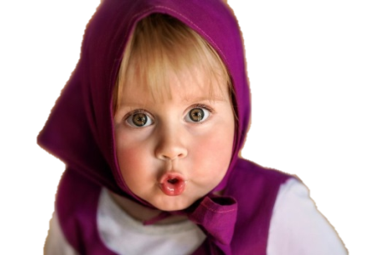
Музыкальные игры, танцы, упражнения необходимы дошкольникам не только для развлечения, но и для их физического, умственного и эстетического развития. Они помогают детям полюбить музыку, эмоционально реагировать на нее; развивают музыкальный слух и чувство ритма, обогащают детей новыми музыкальными знаниями, расширяют их музыкальный кругозор.
Вот пример игр и танцев, в которые можно поиграть с ребенком летом:

ТАНЕЦ ЗАЙЧАТ
под музыку Иван Купала «Ай, Заинька».

В начале зайки просыпаются, потом умываются, прыгают чтобы согреться, шевелят ушками, скачут по кругу, получается весело. Главное все движения выполнять танцуя. Можно придумать разнообразные движения – проявите творчество!

Игровое упражнение
«ГНОМИКИ»
Музыка: любая весёлая полька
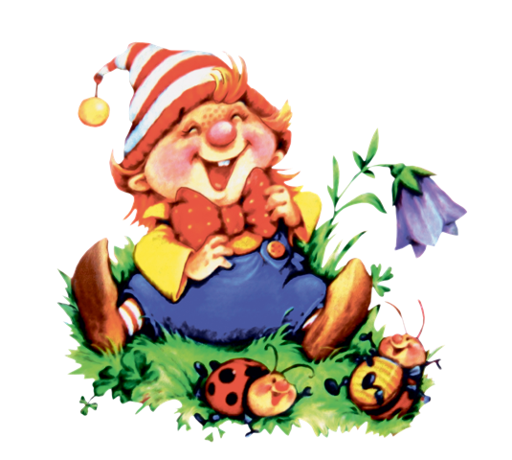
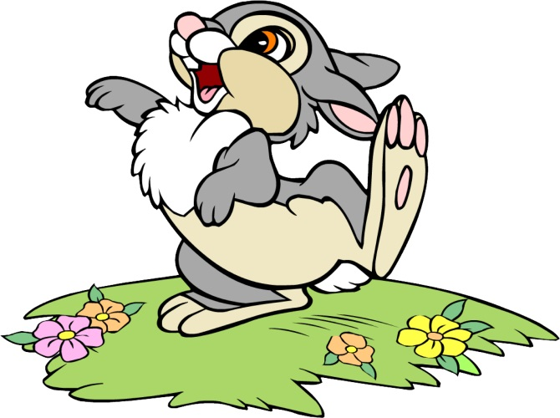
Дети-гномики идут в лес с пустыми корзинками, возвращаются из леса с ягодами (мелкие шаги) и с грибами (умеренный шаг).

Релакс-упражнение
«КУКЛЫ-МАРИОНЕТКИ»
музыка «Вальс-шутка» Шостакович
Представьте, что к каждому суставчику привязана нить. С начала все нити натянуты: "куклы" стоят с прямыми спинами и высоко поднятыми руками, так как к кончикам их пальцев тоже привязаны нити. Теперь нужно поочередно "отрезать ножницами" нити, идущие от пальцев, и они свободно опускаются. Локти, голова, спина, колени... Наша "марионетка" совсем расслабилась и либо села на корточки, либо мягко опустилась на пол.
Участники - кукловоды, взяв в руки воображаемые ножницы, отрезают воображаемые нити, держащие конечности участников-марионеток.
Важно!: Это упражнение учит детей релаксации (расслаблению). Да и поваляться на полу во время занятия - большое удовольствие для малыша.

Подготовила:
музыкальный руководитель, Заец Е.В.

